**医療介護連携のための連続講座**

**『知って得する リウマチ のはなし**

**～早期発見、早期治療の重要性について～』申込書**

QRお願いします。

**QRコード または FAX　０２７８－２５－３６７２**

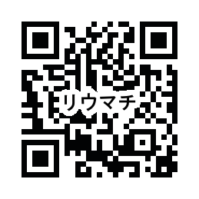

**ぬまたとね医療・介護連携相談室　宛**

**申し込み締切　令和５年２月21日（火）必着**

|  |  |
| --- | --- |
| **所属事業所**(必須) |  |
| **氏　名**(必須) |  |
| **連絡先(TEL)** (必須) |  |
| **メールアドレス** (必須) |  |
| **事前質問** |  |



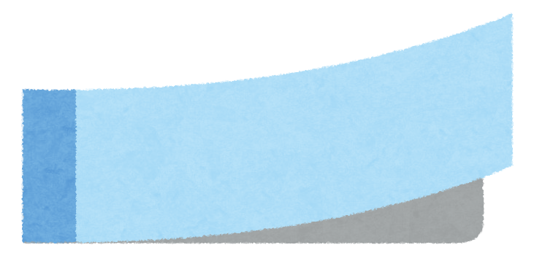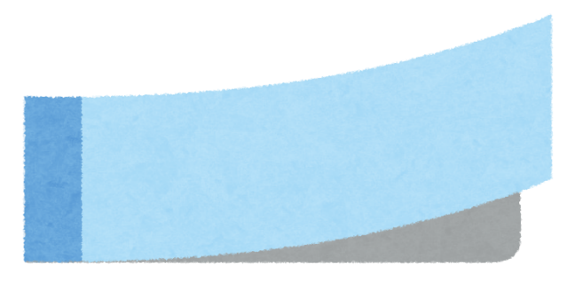

**問い合わせ先　　ぬまたとね医療・介護連携室**

**電話**：**0278-25-3671　FAX：0278-25-3672**

**メール**：[ntishikai-soudan@ace.ocn.ne.jp](mailto:ntishikai-soudan@ace.ocn.ne.jp)

担当：　岡島　真実